Университет ИТМО МФ КТиУ, Ф ПИиКТ

Лабораторная работа №1
Дисциплина «Вычислительная математика»

Решение системы линейных алгебраических уравнений СЛАУ

Выполнил: Студент группы P3210
Касымов Тимур

Преподаватель:
Машина Арина Алексеевна

г. Санкт-Петербург 2024

Метод Простых итераций (или метод простой итерации) - это численный метод для приближенного решения уравнений или систем уравнений. Он основан на идее преобразования исходного уравнения в эквивалентное уравнение, которое может быть решено итерационно. Основная идея метода заключается в следующем: пусть дано уравнение f(x) = 0, где f(x) - некоторая функция. Метод Простых итераций предлагает преобразовать это уравнение к виду x = g(x), где g(x) - другая функция. Затем начальное приближение x0 выбирается произвольным образом, и затем последовательно вычисляются значения x1 = g(x0), x2 = g(x1), x3 = g(x2), и так далее.

Таким образом, получается последовательность приближений x0, x1, x2, .... Условие сходимости метода Простых итераций обычно проверяется через анализ производной функции g(x). Для того чтобы метод сходился, необходимо, чтобы модуль производной g'(x) был меньше 1 на всей области сходимости. Если это условие выполняется, то последовательность x0, x1, x2, ... сходится к решению уравнения f(x) = 0. Выбор начального приближения x0 также оказывает влияние на сходимость метода. Неподходящее начальное приближение может привести к расходимости или замедлению сходимости. Поэтому важно выбирать начальное приближение близкое к истинному решению уравнения.

Метод Простых итераций может быть применен для решения различных задач, таких как нахождение корней уравнений, решение систем уравнений, решение интегральных уравнений и других задач. Он имеет простую структуру и легко реализуется на компьютере.

Однако метод Простых итераций может быть медленным и требовать большого числа итераций для достижения требуемой точности. Для улучшения сходимости метода можно применять различные модификации, такие как метод Ньютона или метод секущих.

Блок-схема численного метода

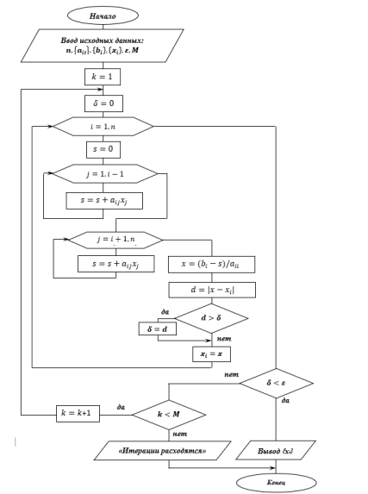

Листинг программы (JS, только численный метод)

let mat = formReadyMatrix(preMatrix)
if (!mat) {
mat = []
for (let i = 0; i < height; i++) mat.push(i)
console.log("not enough diagonal dominance")
alert("not enough diagonal dominance")
}
matrixWithB = mat.map(ind => matrixWithB[ind]);
let CMatrix = new Array(height).fill(0).map(e => new Array(width).fill(0))
for (let i = 0; i < width; i++) {
for (let j = 0; j < width + 1; j++) {
if (i === j) {
CMatrix[i][j] = 0;
continue
}
CMatrix[i][j] = _(`${j !== width ? -1 : 1}*${matrixWithB[i][j]} / ${matrixWithB[i][i]}`)
}
}
if (!validateCMatrix(CMatrix)) {
alert("norm of C matrix is not valid");
}
let currX = CMatrix.map(row => row[row.length - 1])
let reached_iters = 0;
for (let i = 0; i < maxNumOfIterations; i++) {
reached_iters = i;
let prevX = [...currX]
currX = CMatrix.map(coffs => coffs.reduce((acc, el, ind) => _(`${acc} + ${(prevX[ind] || 1)}*${el}`), 0))
let xGap = _(`max(${currX.map((x, ind) => math.abs(_(`${x} - ${prevX[ind]}`))).join(",")})`)
if (_(`${xGap} < ${precision}`)) break;
}
console.log(currX)
return [currX, reached_iters+1]

Тестовые данные

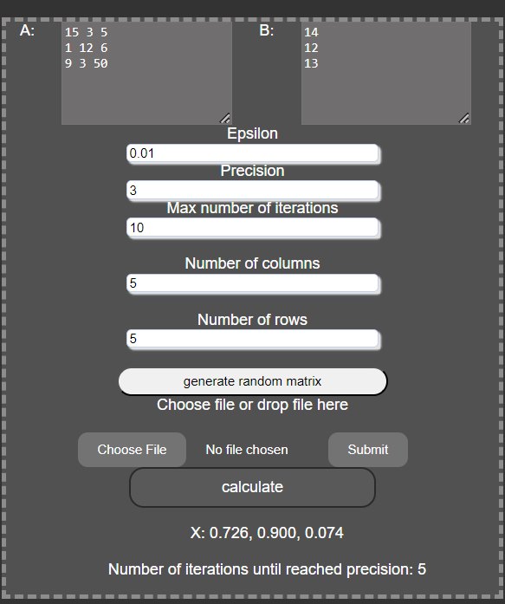

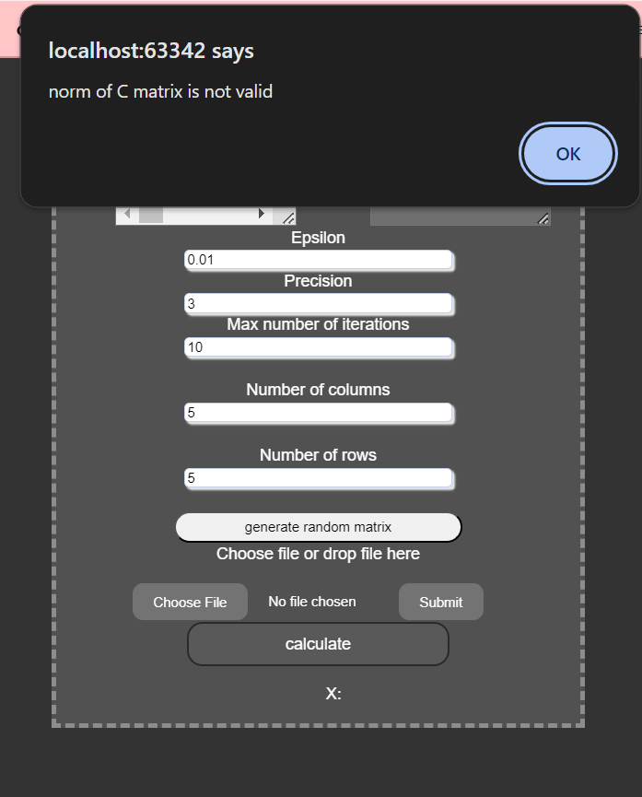

Вывод

- Метод Простых итераций является итерационным численным методом для приближенного решения уравнений или систем уравнений.

- Основная идея метода заключается в преобразовании исходного уравнения в эквивалентное уравнение, которое может быть решено итерационно.

- Для успешной работы метода необходимо выбрать подходящую функцию f(x), которая обеспечит сходимость итераций.

- Условие сходимости метода Простых итераций обычно проверяется через анализ производной функции f(x) и требует, чтобы модуль производной был меньше 1.

- Выбор начального приближения x0 также оказывает влияние на сходимость метода. Неподходящее начальное приближение может привести к расходимости или замедлению сходимости.

- Метод Простых итераций может быть применен для решения различных задач, таких как нахождение корней уравнений, решение систем уравнений, решение интегральных уравнений и других задач.

- Основным достоинством метода Простых итераций является его простота и универсальность. Однако он может быть медленным и требовать большого числа итераций для достижения требуемой точности.

- Для улучшения сходимости метода можно применять различные модификации, такие как метод Ньютона или метод секущих.

